Apstiprināti
Daugavpils pilsētas domes Iepirkuma komisijas
2018.gada 25.jūlija sēdē, prot.Nr.2

ATKLĀTS KONKURSS
„BŪVDARBU VEIKŠANA DAUGAVPILS PILSĒTAS PAŠVALDĪBAS IESTĀŽU ĒKĀS”
identifikācijas Nr. DPD 2018/85
GROZĪJUMI NR.1
Daugavpils pilsētas domes Iepirkuma komisija (turpmāk - Komisija) 2018.gada 25.jūlija sēdē izskatīja piegādātāja uzdotos jautājumus atklātā konkursa nolikuma 3. un 4.daļas tehniskās specifikācijas sakarā un nolēma sniegt šādu atbildi:

Jautājumi: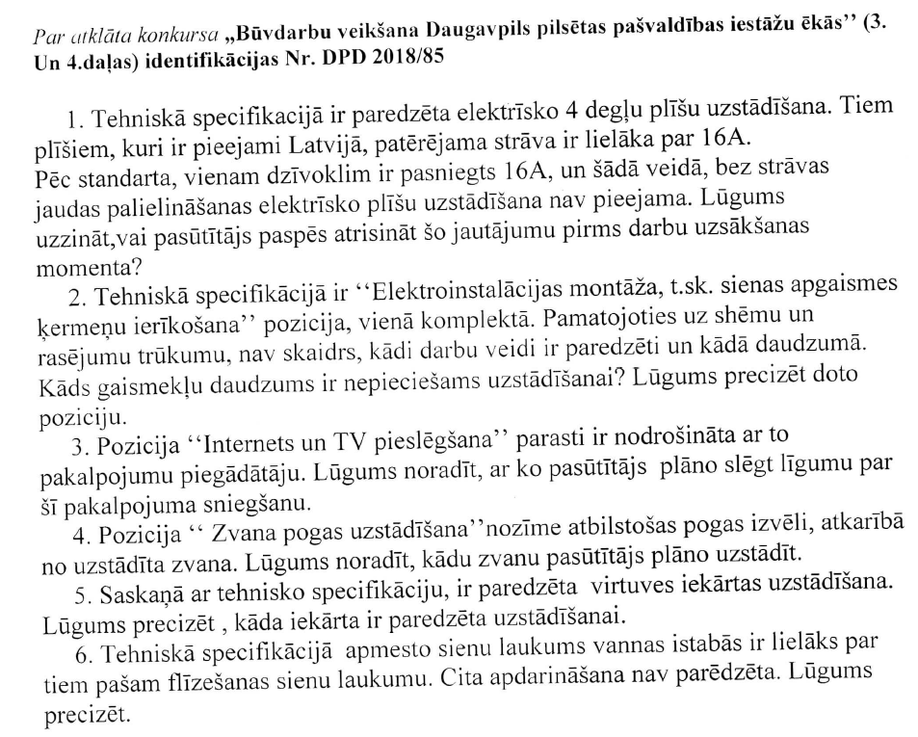
Atbildes, uzdoto jautājumu secībā:
Attiecībā uz 1.punktu: Būvdarbu laikā tiks risināts jautājums par nepieciešamo elektro jaudas palielināšanu.
Attiecībā uz 2.punktu:
2.1. Katrā istabā paredzēt griestu gaismekli ar slēdzi un 4 dubultās rozetes,
2.2. Virtuvē paredzēt griestu gaismekli ar slēdzi un 4 rozetēm,
2.3. Tualetē un vannas istabā jāparedz griestu gaismeklis ar slēdzi,
2.4. Paredzēt elektro pieslēguma vietas veļas mazgāšanas mašīnai, virtuves plītij, tvaika nosūcējam un ieejas durvju zvanam ar pogu.
2.5. Darba apjomos dzīvoklī paredzēt jaunu elektroinstalāciju no kāpņu telpā esošā elektroskaitītāja, darbus izpildīt saskaņā ar esošajiem būvnormatīviem.
Attiecībā uz 3.punktu: Vājstrāvas tīklus paredzēt no dzīvokļa līdz nepieciešamo pakalpojuma sniedzēju vietai.
Attiecībā uz 4.punktu: Paredzēt ieejas durvju zvana signālu ar pogu un pieslēgumu (sk. apjomu precizējumu).
Attiecībā uz 5.punktu: Darbu apjomos paredzēt iebūvējamo virtuves mēbeļu komplektu (atvilktnes, piekaramie skapīši, galda virsma), tai skaitā tvaika nosūcējs, ēdamgalds ar 4 krēsliem, veļas mazgāšanas mašīna un ledusskapi.
Attiecībā uz 6.punktu: Paredzēt atlikušajā apjomā krāsošanas darbus (skat. Apjomu precizējumus).

Komisija, precizējot iepriekš publicēto iepirkuma procedūras dokumentāciju, nolēma:
- Aktualizēt atklātā konkursa 3. un 4.daļā būvdarbu nosaukumus un apjomus:
  - Papildināt katru darbu izpildes vietu ar būvdarbu nosaukumu un apjomu šādā redakcijā:
5.4¹ | Sienu špaktelēšana un slīpēšanā | m2 | 3.4
5.4² | Sienu gruntēšana | m2 | 3.4
5.4³ | Sienu virsmu krāsošana | m2 | 3.4
  - Aizstāt vārdus „Zvana pogas uzstādīšana” ar vārdiem “Zvana ar pogu uzstādīšana”.
2. Pievienot tehnisko dokumentāciju: būvprojektu „Daugavpils pilsētas domes Dzimtsarakstu nodaļas ēkas energoefektivitātes paaugstināšana Raiņa ielā 27, Daugavpilī” un apliecinājuma karti „ Raiņa ielā 27, Daugavpilī telpu atjaunošana” (pielikumā);
3. Pagarināt piedāvājumu iesniegšanas termiņu līdz 2018.gada 13.augustam, plkst.11.00, attiecīgi izsakot atklātā konkursa nolikuma 11.3. un 11.4.punktu šādā redakcijā:
„11.3. Piedāvājumu iesniegšanas pēdējais termiņš – ne vēlāk kā līdz 2018.gada 13.augustam, plkst.11:00 pēc vietējā laika.
11.4. Komisija atver elektroniski iesniegtos piedāvājumus tūlīt pēc piedāvājumu iesniegšanas termiņa beigām. Piedāvājumu elektroniska atvēršana paredzēta 2018.gada 13.augustā, plkst.11.00.”

Pielikumā: Tehniskā dokumentācija.

Iepirkuma komisija

